Цикл мәтінге негізделген С бағдарламалау тілінде қолданылатын циклге ұқсас болғанымен, мәліметтер ағынында операцияны бірнеше рет қайталайды,
логикалық шығу шарты орындалғанға дейін. While циклы функциялар палитрасында Бағдарламалау құрылымдары бөлімінде орналасқан.

Цикл функциялар палитрасында табылғаннан және таңдалғаннан кейін, циклге орналастырғыңыз келетін блок-схеманың бөлігін бөлектеу үшін курсорды құрылымның аралық шекараларын өзгерту үшін қолдану керек. Тінтуір батырмасын жібергеннен кейін блок-схеманың таңдалған аймағы цикл денесіне орналастырылады. Цикл денесіне блок-схема объектілерін қосу объектіні орналастыру немесе сүйреу арқылы жүзеге асырылады.

While Loop блок-схемасы шығу шарты орындалғанға дейін жұмыс істейді. Әдепкі бойынша шығу шарттары терминалы цикл терминал FALSE келгенше жұмыс істейтінін көрсетеді. Бұл жағдайда шығу шартының терминалы «Егер рас болса, жалғастыру» терминалы деп аталады.

Сол жақта көрсетілген қайталану есептегішінің терминалы орындалған қайталанулар санының мәнін қамтиды. Терминалдың бастапқы мәні <i> әрдайым нөлге тең.

While циклінің мысалы:
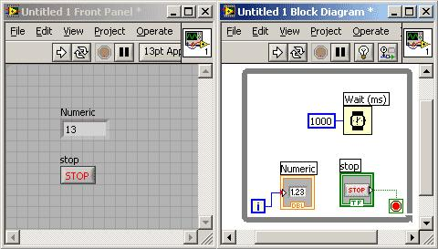

Бағдарлама (8-сурет) Сандық индикатордың мәнін бір секунд аралығымен 1-ге арттырады.

8-суретте көрсетілген бағдарламаны құрыңыз. Блок-схемаларда сандық индикаторды және Тоқтату батырмасын құру ыңғайлы. Ол үшін тінтуір курсорын курсор орамға айналғанша сәйкес терминалға апарып, тінтуірдің оң жақ батырмасын бір рет басып, «i» терминалы үшін CreateIndicator немесе шығу шартының терминалы үшін CreateControl пәрменін таңдаңыз.

Күту функциясы Бағдарламалау Уақыт бойынша функциялар палитрасында орналасқан. Кіріс параметрі миллисекундтағы кідіріс уақытын анықтайды.
Бағдарламаны орындау үшін құралдар тақтасында орналасқан Іске қосу батырмасы іске қосылып, алдыңғы панельде жасалған Тоқтату батырмасы арқылы тоқтатылуы керек.
Алдыңғы мысалды, егер Тоқтату батырмасы бұрын басылмаған болса, цикл жүз қайталанғаннан кейін тоқтайтындай етіп өзгертіңіз. Ол үшін БағдарламалауСалыстыру бөліміндегі Тең функцияны және БағдарламалауҚатерлі бөліміндегі Немесе (логикалық НЕМЕСЕ) функциясын қолданыңыз.

